Министерство образования Республики Беларусь

Учреждение образования

«Брестский государственный технический университет»

Кафедра ИИТ

Лабораторная работа №3

за 4 семестр

По дисциплине: «ОСиСП»

Тема: «Bash: потоки данных. Программирование»

Выполнила:

Студентка 2 курса

Группы ПО-3(1

Давидюк Ю. И.

Выполнила:

Студентка 2 курса

Группы ПО-3(1)

Гаврилюк Р.И.

Проверил:

Давидюк Ю. И

Выполнил:

Студент 2 курса

Группы ПО-4(2)

Кречко К.А.

Проверила:

Давидюк Ю.И.

Брест 2020

Лабораторная работа No3

«BASH: ПОТОКИ ДАННЫХ. ПРОГРАММИРОВАНИЕ»

**Цель работы:** изучить работу с потоками данных в ОС Linux**.**

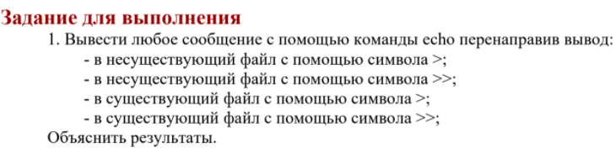





Результат:

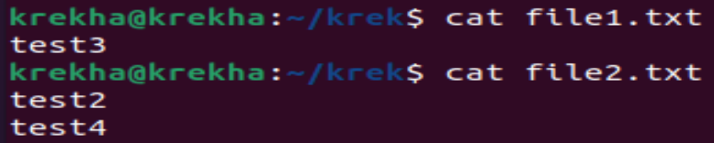

И при символе >, и при символе >>, если файла не существует, то он создаётся. Если используем символ >, то файл перезаписывается, если >>, то текст просто дозаписывается.



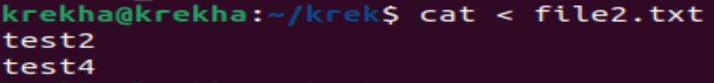

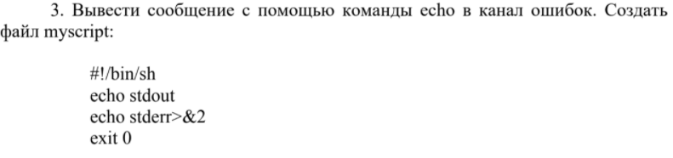

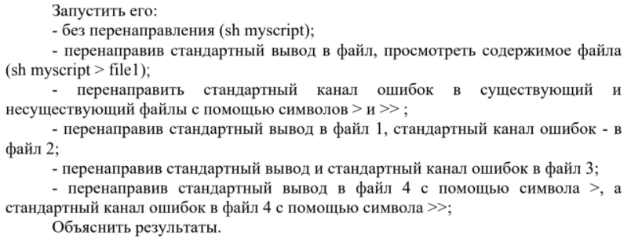

Создаем пустой файл и заполняем его:



Запускаем:

- Без перенаправления:

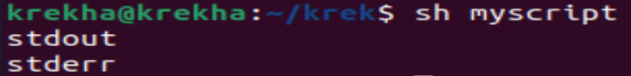

- Перенаправив стандартный вывод в файл:

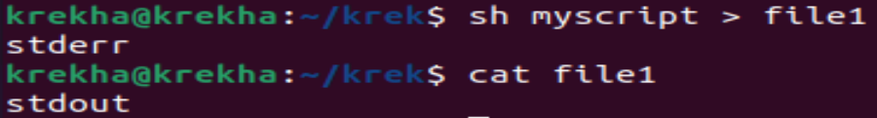

- Перенаправив стандартный канал ошибок в существующий и несуществующий файлы с помощью символов > и >> :

Существующий файл:

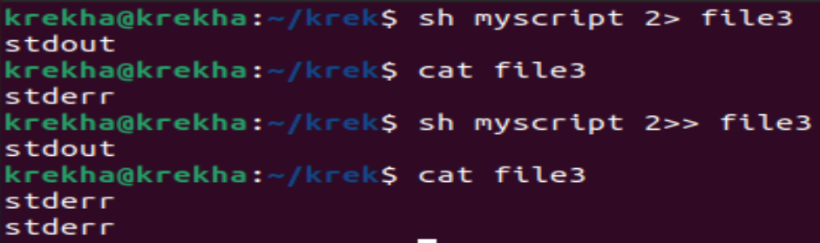

Несуществующий файл:

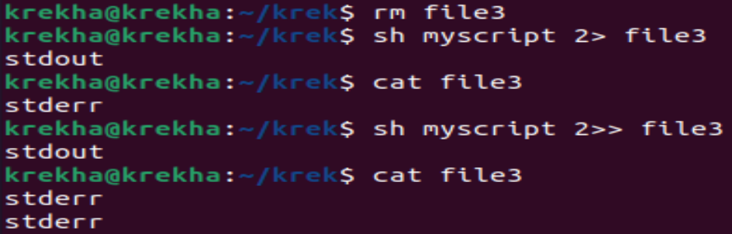

-Перенаправив стандартный вывод в файл 1, стандартный канал ошибок – в файл 2:

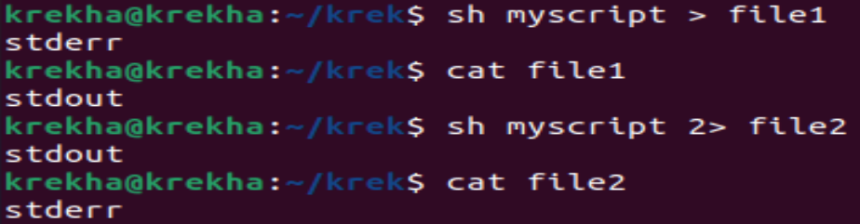

-Перенаправив стандартный вывод и стандартный канал ошибок в файл 3:

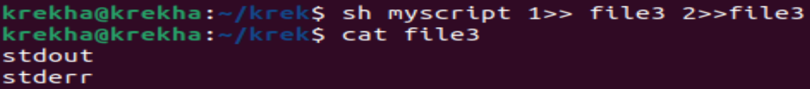

-Перенаправив стандартный вывод в файл 4 с помощью символа >, а стандартный канал ошибок в файл 4 с помощью символа >>:

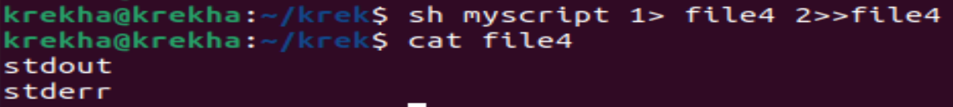

Объяснить результаты:

Если мы перенаправляем стандартный вывод, то выводится stdout, а если стандартный канал ошибок, то stderr (т.к. >&2 перенаправляет в стандартный поток ошибок). Если мы перенаправляем в несуществующий файл, то файл будет создать. Если передаём через символ >, то файл будет перезаписан, а если через >>, то дозаписан. Также мы можем перенаправлять несколько потоков в одной команде.







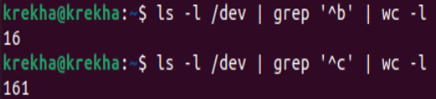

ls –l /dev – вывод текста. grep – поиск образца в файле (b – блочные, c – символьные устройства). wc –l – вывод кол-ва строк в файле.

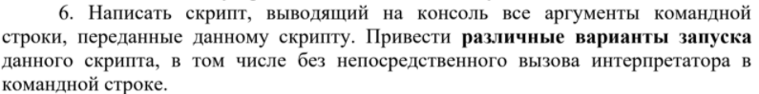

**Скрипт:**

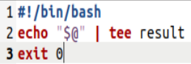

**Результат:**



Без непосредственного вызова интерпретатора в командой строке:

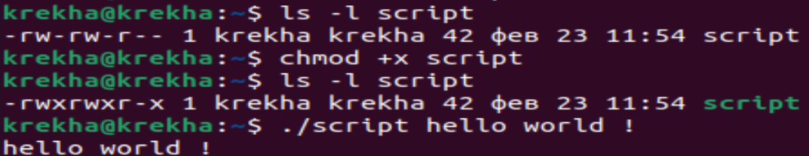



**Вариант – 14**

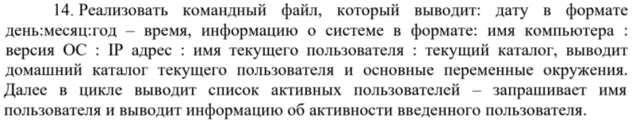

**Командный файл:**

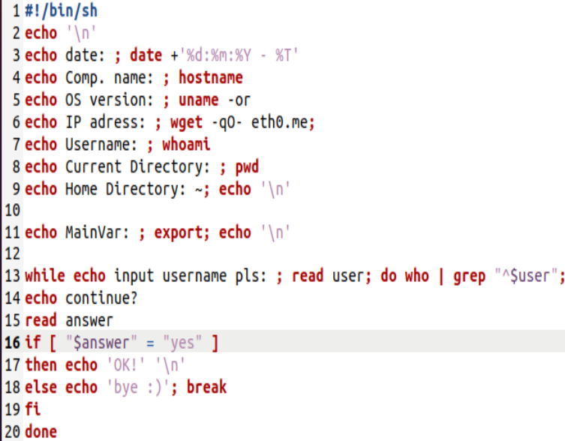

**Результат:**

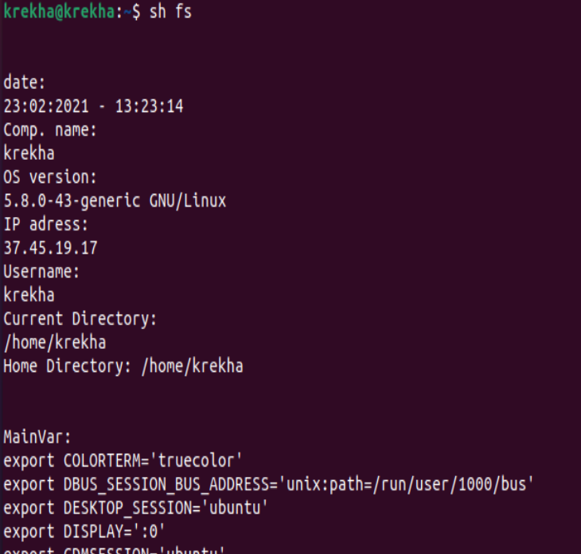

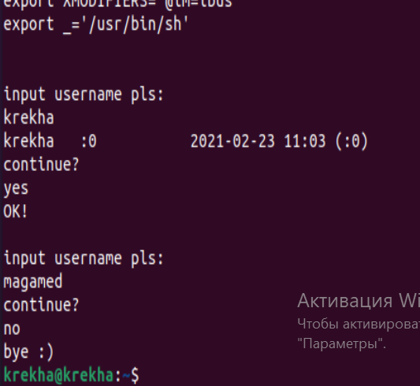

Вывод: Я изучил работу с потоками данных в ОС Linux.